Na podlagi drugega odstavka 66. člena, sedmega odstavka 90. člena, 90.a člena, tretjega odstavka 90.b člena, sedmega odstavka 93. člena, sedmega odstavka 97. člena, tretjega odstavka 103. člena in tretjega odstavka 103.a člena ter za izvrševanje tretjega odstavka 101. člena Zakona o mednarodni zaščiti (Uradni list RS, št. 16/17 – uradno prečiščeno besedilo in 54/21) Vlada Republike Slovenije izdaja

UREDBO

o načinih in pogojih za zagotavljanje pravic osebam s priznano mednarodno zaščito

I. SPLOŠNE DOLOČBE

1. člen

(vsebina)

Ta uredba podrobneje določa načine in pogoje za zagotavljanje nekaterih pravic beguncem in osebam s priznano subsidiarno zaščito (v nadaljnjem besedilu: osebe s priznano mednarodno zaščito), in sicer pravice do:

1. informiranja,

2. prebivanja v Republiki Sloveniji,

3. nastanitve v integracijski hiši ali drugih nastanitvenih zmogljivostih urada Vlade Republike Slovenije, pristojnega za oskrbo in integracijo migrantov (v nadaljnjem besedilu: urad),

4. denarnega nadomestila za zasebno nastanitev,

5. izobraževanja,

6. pomoči pri vključevanju v okolje,

7. tečaja spoznavanja slovenske družbe,

8. tečaja slovenskega jezika,

9. enkratnega opravljanja preizkusa znanja slovenskega jezika,

10. kritja drugih stroškov, povezanih z izobraževanjem,

11. kritja stroškov prevodov, povezanih s priznavanjem in vrednotenjem izobraževanja na podlagi ustreznih dokazil,

12. kritja stroškov, povezanih s priznavanjem in vrednotenjem izobraževanja, ko formalne izobrazbe ne more dokazati z dokumenti.

2. člen

(informiranje)

Urad osebam s priznano mednarodno zaščito zagotavlja informacije iz 91. člena Zakona o mednarodni zaščiti (Uradni list RS, št. 16/17 – uradno prečiščeno besedilo in 54/21; v nadaljnjem besedilu: zakon) v elektronski obliki in z individualnim svetovanjem. V skladu s potrebami informacije zagotovi tudi organom, ki obravnavajo te osebe, drugim državnim organom ter mednarodnim in nevladnim organizacijam.

3. člen

(izkaznica dovoljenja za prebivanje)

(1) Oseba s priznano mednarodno zaščito se zaradi izdaje izkaznice dovoljenja za prebivanje iz 108. člena zakona po vročitvi odločbe o pridobitvi mednarodne zaščite zglasi na ministrstvu, pristojnem za notranje zadeve (v nadaljnjem besedilu: ministrstvo).

(2) Oseba s priznano mednarodno zaščito, ki ji je izdan sklep iz četrtega odstavka 66. člena zakona, oziroma oseba s priznano mednarodno zaščito, ki je vložila zahtevek za uvedbo ponovnega postopka v skladu s četrtim odstavkom 64. člena zakona, se v 14 dneh pred iztekom veljavnosti izkaznice dovoljenja za prebivanje zaradi podaljšanja izkaznice dovoljenja za prebivanje zglasi pri ministrstvu.

4. člen

(podaljšanje subsidiarne zaščite)

Oseba s priznano subsidiarno zaščito uveljavlja podaljšanje subsidiarne zaščite na obrazcu iz Priloge 1, ki je sestavni del te uredbe, in ki ga oseba s priznano mednarodno zaščito prejme od ministrstva skupaj z obvestilom iz prvega odstavka 66. člena zakona. Oseba obrazec vloži pri ministrstvu.

II. POGODBA O INTEGRACIJSKIH AKTIVNOSTIH

**5. člen**

**(sklenitev pogodbe)**

Urad z osebo s priznano mednarodno zaščito sklene pogodbo o integracijskih aktivnostih (v nadaljnjem besedilu: pogodba). V imenu mladoletnih oseb pogodbo sklene njihov zakoniti zastopnik.

**6. člen**

**(vsebina pogodbe)**

Pogodba vsebuje podatke o pogodbenih strankah, datumu sklenitve pogodbe in času trajanja, navedbo integracijskih aktivnosti, namenjenih lažjemu in hitrejšemu vključevanju oseb s priznano mednarodno zaščito v okolje, obveznosti teh oseb ter opredelitev obveznosti urada.

**7. člen**

**(višja sila)**

Če je osebi s priznano mednarodno zaščito zaradi višje sile onemogočeno opravljanje obveznosti in aktivnosti iz pogodbe o integracijskih aktivnostih, se te pravice in obveznosti podaljšajo za čas enak času, ko so bile te obveznosti in aktivnosti onemogočene.

**8. člen**

**(obveznosti osebe s priznano mednarodno zaščito)**

(1) Oseba s priznano mednarodno zaščito se s podpisom pogodbe o integracijskih aktivnostih obveže, da se bo udeleževala dogovorjenih integracijskih aktivnosti.

(2) Če se oseba s priznano mednarodno zaščito mesečnega razgovora pri svetovalcu za integracijo iz tretje alineje 10. člena te uredbe iz opravičljivih razlogov ne more udeležiti, o tem predhodno oziroma najpozneje v treh dneh po dogovorjenem terminu obvesti svojega svetovalca za integracijo in predloži dokazila za svojo odsotnost.

(3) Opravičljivi razlogi iz prejšnjega odstavka so:

– zdravstveni razlogi,

– predhodno dogovorjene obveznosti v povezavi z zaposlovanjem in uveljavljanjem pravic pri drugih organih,

– osebni razlogi.

**9. člen**

**(obveznosti urada)**

(1) Urad v sodelovanju z osebo s priznano mednarodno zaščito pripravi pogodbo o integracijskih aktivnostih in ji jo predloži v podpis v najkrajšem možnem času, vendar najpozneje v enem mesecu od pridobitve statusa. Pogodba se pripravi v slovenskem jeziku in jeziku, ki ga oseba s priznano mednarodno zaščito razume. Če je oseba s priznano mednarodno zaščito nepismena, ji pogodbo pred podpisom prebere tolmač.

(2) Po podpisu pogodbe urad osebo s priznano mednarodno zaščito napoti na tečaj slovenskega jezika in tečaj spoznavanja slovenske družbe.

(3) Urad določi osebi s priznano mednarodno zaščito svetovalca za integracijo. Svetovalec v prvih 12 mesecih po podpisu pogodbe osebo enkrat mesečno povabi na razgovor z namenom spremljanja uspešnosti vključevanja, odkrivanja morebitnih težav, nudenja ustrezne pomoči in dogovora o morebitnih prilagoditvah integracijskih aktivnosti. Če se oseba s priznano mednarodno zaščito iz opravičljivih razlogov iz tretjega odstavka prejšnjega člena ne more udeležiti razgovora, ji svetovalec dodeli nov termin obiska za tekoči mesec.

(4) Če zaradi višje sile mesečnega obiska pri svetovalcu za integracijo ni mogoče opraviti osebno, se razgovor opravi s pomočjo sodobnih tehnologij, če je to mogoče.

(5) Če se na podlagi mesečnih razgovorov iz tretjega odstavka tega člena ugotovi, da je treba prilagoditi integracijske aktivnosti, lahko urad po potrebi k sodelovanju povabi predstavnike pristojnega urada za delo in centra za socialno delo, izobraževalnih ustanov, nevladnih organizacij in lokalne skupnosti, v kateri so osebe s priznano mednarodno zaščito nastanjene.

**10. člen**

**(integracijske aktivnosti)**

(1) Integracijske aktivnosti so:

– tečaj slovenskega jezika,

– tečaj spoznavanja slovenske družbe,

– mesečni razgovori pri svetovalcu za integracijo,

– druge integracijske aktivnosti, dogovorjene z osebo z mednarodno zaščito.

(2) Ne glede na prejšnji odstavek se za mladoletne osebe v pogodbi določijo integracijske aktivnosti, ki so primerne starosti te osebe in vsem njenim okoliščinam.

III. NASTANITEV

11. člen

(postopki nastanitve oseb s priznano mednarodno zaščito)

(1) Postopek nastanitve v integracijski hiši ali drugih nastanitvenih zmogljivostih urada (v nadaljnjem besedilu: nastanitvene zmogljivosti urada) na podlagi 93. člena zakona se začne z vložitvijo vloge na obrazcu iz Priloge 2, ki je sestavni del te uredbe.

(2) Postopek nastanitve družinskih članov osebe s priznano mednarodno zaščito, ki so zaradi pravice do združitve družine pridobili dovoljenje za prebivanje v Republiki Sloveniji na podlagi določb zakona, ki ureja vstop, zapustitev in bivanje tujcev, se začne z vložitvijo vloge osebe s priznano mednarodno zaščito na obrazcu iz Priloge 2. Vloga se vloži pred predvidenim prihodom družinskih članov v Republiko Slovenijo.

(3) Oseba s priznano mednarodno zaščito vloži vlogo za podaljšanje bivanja v nastanitvenih zmogljivostih urada iz tretjega odstavka 93. člena zakona najpozneje 30 dni pred iztekom bivanja na obrazcu iz Priloge 2.

(4) V primeru novo nastalih okoliščin ranljivosti iz četrtega odstavka 93. člena zakona oseba s priznano mednarodno zaščito vloži vlogo na obrazcu iz Priloge 3, ki je sestavni del te uredbe. Vlogi morajo biti priložena dokazila, ki izkazujejo novo nastale okoliščine ranljivosti.

**12. člen**

(strošek dnevne nastanitve osebe s priznano mednarodno zaščito)

(1) Strošek dnevne nastanitve osebe s priznano mednarodno zaščito v nastanitvenih zmogljivostih urada je povprečni dnevni strošek nastanitve osebe s priznano mednarodno zaščito, izračunan za proračunsko obdobje preteklega leta.

(2) Strošek nastanitve vključuje stroške ogrevanja, električne energije, vode, plina ter stroške komunalnih storitev, telekomunikacijskih storitev in upravljanja. V nastanitvenih zmogljivostih urada, kjer so tudi uradni prostori urada, se pri izračunu stroškov upoštevajo zgolj stroški nastanitvenega dela.

(3) Strošek dnevne nastanitve osebe s priznano mednarodno zaščito se izračuna tako, da se ob zaključku proračunskega leta seštejejo vsi stroški iz prejšnjega odstavka, nato pa se vsota deli s številom koledarskih dni v letu in s kapaciteto nastanitve.

(4) Mesečni strošek nastanitve osebe s priznano mednarodno zaščito se izračuna tako, da se pomnoži višina stroška dnevne nastanitve s številom bivalnih dni v mesecu.

(5) Vlada Republike Slovenije enkrat letno s sklepom določi višino stroška dnevne nastanitve osebe s priznano mednarodno zaščito po posameznih nastanitvenih zmogljivostih urada.

**13. člen**

**(določitev sorazmernega deleža stroškov nastanitve)**

(1) Oseba s priznano mednarodno zaščito obvesti urad o višini lastnih sredstev za preživljanje iz prvega odstavka 19. člena te uredbe (v nadaljnjem besedilu: lastna sredstva) v osmih dneh od začetka prejemanja lastnih sredstev z obrazcem iz Priloge 4, ki je sestavni del te uredbe, in mu priloži ustrezna dokazila.

(2) Urad na podlagi ugotovljenega mesečnega zneska lastnih sredstev odloči o višini in roku povračila sorazmernega deleža stroškov nastanitve.

(3) Delež povračila mesečnega stroška nastanitve, izračunanega v skladu s četrtim odstavkom prejšnjega člena, se določi glede na višino lastnih sredstev, in sicer:

|  |  |
| --- | --- |
| Lastna sredstva na osebo | Mesečno povračilo za kritje sorazmernega dela stroškov nastanitve v odstotkih |
| Enaka ali večja od višine osnovnega zneska minimalnega dohodka do višine 75 % neto minimalne plače | 50 % od mesečnega stroška nastanitve v skladu s četrtim odstavkom prejšnjega člen |
| Enaka ali večja od višine 75 % neto minimalne plače do višine neto minimalne plače | 75 % od mesečnega stroška nastanitve v skladu s četrtim odstavkom prejšnjega člena |
| Višja o višine neto minimalne plače | 100 % mesečnega stroška nastanitve v skladu s četrtim odstavkom prejšnjega člena |

**14. člen**

**(kritje stroškov nastanitve)**

(1) Oseba s priznano mednarodno zaščito krije sorazmeren delež stroškov nastanitve s prvim dnem meseca, ki sledi mesecu, v katerem je oseba s priznano mednarodno zaščito prvič prejela lastna sredstva. Stroške krije na podlagi odločbe, s katero se določa višina mesečnega povračila.

(2) Stroški nastanitve se poravnajo najpozneje do 15. dne v mesecu za pretekli mesec.

(3) Če stroški niso pravočasno poravnani, urad pri neplačnikih izvede ustrezne postopke v skladu s predpisi, ki urejajo izvršbo.

15. člen

(nastanitev ranljivih oseb s posebnimi potrebami)

Če je mednarodna zaščita priznana osebi iz 12. člena zakona in nastanitev te osebe v nastanitvenih zmogljivostih urada ni primerna, urad v sodelovanju z drugimi državnimi organi takšni osebi zagotovi drugo ustrezno nastanitev.

IV. DENARNO NADOMESTILO ZA ZASEBNO NASTANITEV

 16. člen

(postopek za dodelitev denarnega nadomestila za zasebno nastanitev)

(1) Postopek za dodelitev denarnega nadomestila za zasebno nastanitev (v nadaljnjem besedilu: denarno nadomestilo) se začne na zahtevo osebe s priznano mednarodno zaščito, ki pri uradu vloži zahtevek za dodelitev denarnega nadomestila na obrazcu iz Priloge 5, ki je sestavni del te uredbe.

(2) Zahtevku se priloži kopija najemne pogodbe, dokazilo o upravičenosti do denarne socialne pomoči na dan vložitve zahtevka oziroma dokazilo o oddani vlogi za denarno socialno pomoč, izpis prilivov na vseh bančnih računih vlagatelja, njegovih družinskih članov in zavezanca, ki je vlagatelja oziroma njegove družinske člane dolžan in zmožen preživljati (v nadaljnjem besedilu: zavezanec), za zadnje tri mesece pred mesecem vložitve zahtevka ter druga dokazila o dejstvih, ki vplivajo na upravičenost in odmero denarnega nadomestila

(3) Denarno nadomestilo se osebi s priznano mednarodno zaščito dodeli z dnem vložitve zahtevka, če ga na ta dan že prejema, pa od naslednjega dne po poteku obdobja, za katero je bilo nadomestilo že dodeljeno.

(4) Denarno nadomestilo se dodeli za tri mesece oziroma za krajši čas, če je veljavnost najemne pogodbe krajša ali se osebi s priznano mednarodno zaščito izteče obdobje prejemanja denarnega nadomestila v skladu s prvim, tretjim in četrtim odstavkom 97. člena zakona, razen prvo denarno nadomestilo, ki se dodeli od dne vložitve zahtevka do vključno zadnjega dne tretjega meseca, ki sledi mesecu vložitve zahtevka, oziroma za čas trajanja najemne pogodbe, če je ta krajši o treh mesecev.

(5) Če se vloži zahtevek za družinske člane, ki jih je oseba s priznano mednarodno zaščito združila na podlagi zakona, ki ureja vstop in prebivanje tujcev, in oseba s priznano mednarodno zaščito, ki vloži zahtevek, denarno nadomestilo že prejema, obdobje iz prejšnjega odstavka pa še ni poteklo, se denarno nadomestilo določi na novo.

**17. člen**

(odmera denarnega nadomestila)

(1) Višina denarnega nadomestila se osebam s priznano mednarodno zaščito, ki nimajo lastnih sredstev za preživljanje oziroma jim preživljanje ali bivanje ni zagotovljeno kako drugače, določi v odstotku osnovnega zneska minimalnega dohodka. Odstotki so določeni v 20. členu te uredbe.

(2) Šteje se, da je osebi s priznano mednarodno zaščito preživljanje zagotovljeno drugače, če ima zavezance.

(3) Višina denarnega nadomestila se osebi s priznano mednarodno zaščito, ki ima lastna sredstva ali ji je preživljanje zagotovljeno kako drugače, določi tako, da se od denarnega nadomestila iz prvega odstavka tega člena odšteje višina povprečnih lastnih sredstev, ki so jih oseba s priznano mednarodno zaščito, njeni družinski člani oziroma zavezanci prejeli v zadnjih treh mesecih pred mesecem vložitve zahtevka. Šteje se, da je oseba s priznano mednarodno zaščito začela prejemati lastna sredstva s prvim dnem meseca, ki sledi mesecu, v katerem jih je oseba s priznano mednarodno zaščito prvič prejela.

(4) Ne glede na prejšnji odstavek se pri odmeri denarnega nadomestila ne upoštevajo lastna sredstva, ki so jih osebe s priznano mednarodno zaščito, njeni družinski člani oziroma zavezanci prenehali prejemati. Zahtevku se priloži dokazilo o prenehanju prejemanja lastnih sredstev. Šteje se, da je oseba s priznano mednarodno zaščito prenehala prejemati lastna sredstva s prvim dnem meseca, ki sledi mesecu, v katerem jih je oseba s priznano mednarodno zaščito prenehala prejemati.

(5) Višina denarnega nadomestila se članom družine s priznano mednarodno zaščito in družinskim članom begunca, ki imajo dovoljenje za prebivanje, izdano na podlagi zakona, ki ureja vstop in prebivanje tujcev, določi kot razlika med denarnim nadomestilom, izračunanim na podlagi prvega odstavka tega člena, in seštevkom v zadnjih treh mesecih pred mesecem vložitve vloge prejetih povprečnih lastnih sredstev vseh družinskih članov in zavezancev.

**18. člen**

**(nova dejstva, okoliščine in spremembe)**

(1) Oseba s priznano mednarodno zaščito, ki ima veljavno odločbo o dodeljenem denarnem nadomestilu, mora uradu najpozneje v osmih dneh od nastanka sporočiti vse spremembe, ki lahko vplivajo na odmero denarnega nadomestila. Spremembe sporoči na obrazcu iz Priloge 6, ki je sestavni del te uredbe.

(2) Spremembe iz prejšnjega odstavka tega člena so zlasti:

* pridobitev ali izguba lastnih sredstev za preživljanje v skladu z 19. členom te uredbe,
* sprememba števila družinskih članov (poroka, rojstvo otroka, prihod združenih družinskih članov v Republiko Slovenijo itd.),
* zaposlitev ali izguba zaposlitve,
* odprtje ali sprememba osebnega bančnega računa,
* sprememba prejemnika nakazila denarnega nadomestila,
* sklenitev nove najemne pogodbe,
* sprememba višine najemnine in stroškov.

(3) Če je oseba s priznano mednarodno zaščito na podlagi sporočenih in ugotovljenih sprememb upravičena do višjega denarnega nadomestila, kot ji je bilo prvotno odmerjeno, urad na novo odmeri višino denarnega nadomestila za obdobje od prvega dne meseca, ki sledi mesecu nastanka spremembe. Na podlagi nove odmere se osebi s priznano mednarodno zaščito izplača ugotovljena razlika med novo in prvotno odmerjeno višino denarnega nadomestila.

(4) Urad na novo odmeri višino denarnega nadomestila, če je oseba s priznano mednarodno zaščito na podlagi sporočenih ali ugotovljenih sprememb upravičena do nižjega denarnega nadomestila, kot ji je bilo prvotno odmerjeno, ali se ugotovi prenehanje upravičenosti do prejemanja denarnega nadomestila. V primeru upravičenosti do nižjega denarnega nadomestila urad na novo odmeri višino denarnega nadomestila za obdobje od prvega dne meseca, ki sledi mesecu nastanka spremembe.

(5) V primeru spremembe iz druge alineje drugega odstavka tega člena urad osebi s priznano mednarodno zaščito na novo odmeri višino denarnega nadomestila za obdobje od dne prejema obvestila o spremembi do izteka prvotno izdane odmere višine denarnega nadomestila.

(6) Kadar je urad že odločil o denarnem nadomestilu, oseba s priznano mednarodno zaščito pa se preseli v kapacitete urada ali ji je bivanje zagotovljeno drugače, oseba s priznano mednarodno zaščito preneha prejemati nadomestilo z dnem spremembe.

**19. člen**

**(lastna sredstva)**

(1) Lastna sredstva za preživljanje osebe s priznano mednarodno zaščito v skladu s to uredbo so naslednji periodični dohodki:

– prejemki iz pogodbe o zaposlitvi,

– denarno nadomestilo za primer brezposelnosti,

– prejemki iz pogodbe o delu ali iz avtorske pogodbe,

– pokojnina,

– prejemki samozaposlenih,

– renta, najemnina ali zakupnina,

– prejemki, priznani s sodno odločbo.

(2) Lastna sredstva za preživljanje v skladu s to uredbo so tudi priložnostni dohodki, ki se upoštevajo v višini razlike med povprečno mesečno višino priložnostnega dohodka in polovico osnovnega zneska minimalnega dohodka.

(3) Priložnostni dohodki iz prejšnjega odstavka so dohodki, ki jih je oseba s priznano mednarodno zaščito za opravljeno delo prejela največ dvakrat v obdobju zadnjih treh mesecev pred vložitvijo zahtevka, dohodki od dela prek študentskega servisa in dohodki od dela, ki se lahko v skladu z zakonom opravlja le v omejenem obsegu ur na letni ravni in od katerega se plačujejo prispevki za socialno varnost.

(4) Lastna sredstva v skladu s to uredbo, ki se upoštevajo kot priložnostni dohodki, so tudi:

– vsi ostali obdavčljivi dohodki v skladu z zakonom, ki ureja dohodnino, ki niso oproščeni plačila dohodnine,

– dobitki od iger na srečo v skladu z zakonom, ki ureja igre na srečo,

– denarna sredstva, prejeta kot darilo,

– enkratni prejemki, priznani s sodno odločbo.

(5) Šteje se, da je oseba nehala prejemati periodične dohodke, če je iz ugotovljenega dejanskega stanja razvidno, da je ostala brez rednega periodičnega dohodka.

**20. člen**

**(višina in izplačevanje denarnega nadomestila)**

(1) Višina mesečnega denarnega nadomestila se določi glede na število družinskih članov s priznano mednarodno zaščito oziroma glede na število družinskih članov, ki imajo dovoljenje za prebivanje, izdano na podlagi zakona, ki ureja vstop in prebivanje tujcev. Določi se v naslednjem odstotku od osnovnega zneska minimalnega dohodka, veljavnega na dan vložitve zahtevka za denarno nadomestilo:

|  |  |
| --- | --- |
| Število družinskih članov | Odstotek osnovnega zneska minimalnega dohodka |
| 1 | 100 % |
| 2 | 130 % |
| 3 | 160 % |
| 4 | 190 % |
| 5 | 210 % |
| 6 | 230 % |
| 7 ali več | 250 % |

(2) Sprememba višine osnovnega zneska minimalnega dohodka v času veljavnosti že izdane odločbe ne vpliva na višino odmere denarnega nadomestila.

(3) Denarno nadomestilo se izplačuje mesečno na transakcijski račun osebe s priznano mednarodno zaščito oziroma z njenim soglasjem in soglasjem najemodajalca nepremičnine, namenjene bivanju (v nadaljnjem besedilu: nepremičnina), na transakcijski račun najemodajalca. Če oseba s priznano mednarodno zaščito ne more odpreti transakcijskega računa, se denarno nadomestilo izplača v gotovini.

21. člen

(najemnina po pogodbi)

(1) Če je pogodbena vsota najemnine in drugih stroškov, povezanih z najemom nepremičnine, nižja od višine mesečnega denarnega nadomestila, določenega v skladu s 17. členom te uredbe, se osebi s priznano mednarodno zaščito izplača denarno nadomestilo v pogodbenem znesku.

(2) Drugi stroški, povezani z najemom nepremičnine, so obratovalni stroški (npr. stroški za dobavljeno energijo, ogrevanje nepremičnine, komunalne storitve, obratovanje skupnih delov stanovanjske ali večstanovanjske stavbe), ki jih mora oseba s priznano mednarodno zaščito kot najemnik plačevati v skladu z najemno pogodbo in predpisi o stanovanjskih najemnih razmerjih.

(3) Višina stroškov iz prejšnjega odstavka se določi kot povprečje stroškov v zadnjih treh mesecih pred mesecem vložitve zahtevka.

**22. člen**

**(neupravičeno prejeta sredstva)**

(1) Osebi s priznano mednarodno zaščito, za katero se ugotovi, da je neupravičeno prejemala denarno nadomestilo, urad izda odločbo o vračilu neupravičeno prejetih sredstev.

(2) Oseba s priznano mednarodno zaščito mora neupravičeno prejeto denarno nadomestilo vrniti v 30 dneh od vročitve odločbe iz prejšnjega odstavka.

(3) Če je oseba s priznano mednarodno zaščito še naprej upravičena do prejemanja denarnega nadomestila, se lahko ne glede na prejšnji odstavek neupravičeno prejeta sredstva poračunajo z naslednjo odmero denarnega nadomestila.

V. IZOBRAŽEVANJE OSEB S PRIZNANO MEDNARODNO ZAŠČITO, KI FORMALNE IZOBRAZBE NE MOREJO DOKAZATI Z DOKUMENTI

**1. Vključevanje v programe srednješolskega izobraževanja**

23. člen

(vpis v programe nižjega in srednjega poklicnega izobraževanja, srednjega strokovnega izobraževanja in splošnega izobraževanja)

(1) Oseba s priznano mednarodno zaščito, ki formalne izobrazbe ne more dokazati z dokumenti, se lahko vpiše v začetni letnik programov nižjega in srednjega poklicnega izobraževanja, srednjega strokovnega izobraževanja in splošnega izobraževanja na podlagi potrdila o uspešno opravljenem preizkusu znanja, ki ga izda Zavod Republike Slovenije za šolstvo (v nadaljnjem besedilu: zavod), in če izpolnjuje posebne vpisne pogoje, določene z izobraževalnim programom.

(2) Oseba s priznano mednarodno zaščito iz prejšnjega odstavka se lahko vpiše tudi v srednješolske programe z omejitvijo vpisa na podlagi potrdila iz prejšnjega odstavka in izpolnjevanja posebnih vpisnih pogojev v skladu z roki in razpisnimi pravili za vpis.

(3) Za kandidate iz prvega odstavka tega člena, ki kandidirajo za vpis v programe z omejitvijo vpisa, se lahko razpišejo dodatna mesta. K spremembi obsega razpisanih mest izobraževalna institucija pridobi soglasje ministra, pristojnega za izobraževanje.

24. člen

(preizkus znanja)

(1) Preizkus znanja iz prvega odstavka prejšnjega člena obsega preverjanje splošnega znanja iz družboslovnega področja, književnosti, umetnosti in humanistike, naravoslovne in matematične pismenosti ter sporazumevanja v angleškem jeziku.

(2) Podrobnejšo vsebino preizkusa znanja in organizacijo izvedbe preizkusa znanja predpiše minister, pristojen za izobraževanje, na podlagi strokovnih izhodišč zavoda.

25. člen

(izvajanje preizkusa znanja)

(1) Preizkus znanja izvaja komisija zavoda.

(2) Komisijo iz prejšnjega odstavka imenuje in razrešuje direktor zavoda. Sestavljajo jo trije člani, ki imajo najmanj izobrazbo, pridobljeno po študijskem programu druge stopnje, oziroma izobrazbo, ki ustreza ravni izobrazbe, pridobljene po študijskem programu druge stopnje, in je v skladu z zakonom, ki ureja slovensko ogrodje kvalifikacij, uvrščena na 8. raven. Člani imajo najmanj pet let delovnih izkušenj s področja vzgoje in izobraževanja. Eden od članov komisije mora imeti pedagoške izkušnje pri neposrednem delu z učenci ali dijaki priseljenci.

(3) Pri izvajanju preizkusa znanja lahko sodeluje prevajalec.

(4) Preizkus znanja se izvaja v območni enoti zavoda, ki je najbližje kandidatovemu bivališču.

(5) Po končanem preizkusu znanja komisija seznani kandidata z rezultati in izda potrdilo o opravljenem preizkusu znanja iz 28. člena te uredbe ali obvestilo o neuspešno opravljenem preizkusu znanja iz 29. člena te uredbe.

26. člen

(prijava in roki za opravljanje preizkusa znanja)

(1) Kandidat se prijavi k opravljanju preizkusa znanja na zavodu. Prijava se vloži na obrazcu iz Priloge 7, ki je sestavni del te uredbe.

(2) Zavod na podlagi prijave ugotovi, ali ima kandidat status osebe z mednarodno zaščito. Če kandidat izpolnjuje ta pogoj, se ga najpozneje 14 dni pred opravljanjem preizkusa znanja pisno obvesti o času in kraju opravljanja preizkusa, sicer pa se njegova prijava zavrže.

(3) Kandidat lahko s pisno izjavo odstopi od opravljanja preizkusa znanja najpozneje tri dni pred preizkusom znanja.

(4) Če se kandidat prepozno odjavi ali se preizkusa znanja ne udeleži, se šteje, da preizkusa znanja ni opravil, razen če ima za to upravičene razloge.

27. člen

(vrednotenje preizkusa znanja)

(1) O preizkusu znanja se vodi zapisnik, ki ga podpišejo člani komisije.

(2) Preizkus znanja se vrednoti z »je opravil« ali »ni opravil«.

(3) Merila za vrednotenje preizkusa znanja predpiše minister, pristojen za izobraževanje, na podlagi strokovnih izhodišč zavoda.

28. člen

(potrdilo o opravljenem preizkusu znanja)

(1) Potrdilo o opravljenem preizkusu znanja vsebuje:

– ime in poslovni naslov izvajalca preizkusa znanja,

– ime listine (potrdilo o opravljenem preizkusu znanja),

– izrek, ki vsebuje osebno ime in datum rojstva kandidata, na katerega se nanaša,

– osebno ime predsednika komisije, ki podpiše potrdilo,

– evidenčno številko, pod katero je kandidat voden v evidenci o opravljenih preizkusih znanja, ter

– datum in kraj izdaje ter številko potrdila.

(2) Obrazec potrdila iz prejšnjega odstavka je določen v Prilogi 8, ki je sestavni del te uredbe.

(3) Potrdila o opravljenem preizkusu znanja, izdana v skladu s to uredbo, so javne listine.

29. člen

(obvestilo o neuspešno opravljenem preizkusu znanja)

(1) Kandidatu, ki ni uspešno opravil preizkusa znanja, se izda obvestilo o preizkusu znanja, ki vsebuje naslednje podatke:

– ime in poslovni naslov izvajalca preizkusa znanja,

– ime listine (obvestilo o preizkusu znanja),

– osebno ime in datum rojstva kandidata, na katerega se nanaša,

– informacijo o neuspešno opravljenem preizkusu znanja,

– osebno ime direktorja zavoda, ki podpiše obvestilo,

– evidenčno številko, pod katero je kandidat voden v evidenci o opravljanju preizkusov znanja, ter

– datum in kraj izdaje ter številko obvestila.

(2) Obrazec obvestila iz prejšnjega odstavka je določen v Prilogi 9, ki je sestavni del te uredbe.

(3) Obvestila o neuspešno opravljenem preizkusu znanja, izdana v skladu s to uredbo, so javne listine.

30. člen

(stroški opravljanja preizkusa znanja)

(1) Stroške opravljanja preizkusa znanja, ki se nanašajo na pripravo, organizacijo, izvedbo in vrednotenje preizkusa znanja, določi enkrat letno zavod v soglasju z uradom. Cenik se objavi na spletnih straneh urada in zavoda.

(2) Kandidat, ki je sklenil pogodbo iz 5. člena te uredbe in je brez lastnih sredstev za preživljanje oziroma drugače zagotovljenega preživljanja, lahko preizkus znanja opravlja brezplačno, vendar največ enkrat na koledarsko leto v obdobju, ko mu v skladu s tretjim odstavkom 101. člena zakona pripada pravica do kritja stroškov. Stroške iz prejšnjega odstavka v tem primeru krije urad, stroške drugih opravljanj preizkusa znanja pa kandidat sam.

(3) Zavod ob prijavi pri uradu preveri izpolnjevanje pogojev za pristop k brezplačnemu izvajanju izpita.

31. člen

(evidenca)

(1) V evidenci oseb, ki jim je priznana mednarodna zaščita, se v okviru podatkov o vključevanju v sistem šolanja in izobraževanja za osebe s priznano mednarodno zaščito, ki opravljajo preizkus znanja iz 24. člena te uredbe, vodijo tudi naslednji podatki:

– osebno ime, datum, kraj in država rojstva ter državljanstvo kandidata,

– evidenčna številka, številka in datum potrdila o opravljenem preizkusu znanja oziroma obvestila o neuspešno opravljenem preizkusu znanja,

– zapisnik o preizkusu znanja.

(2) Podatke iz prejšnjega odstavka zagotavlja zavod.

**2.** **Vključevanje v program višjega strokovnega izobraževanja in v visokošolske študijske programe**

32. člen

(vpis v programe višješolskega strokovnega izobraževanja)

(1) Oseba s priznano mednarodno zaščito, ki formalne izobrazbe ne more dokazati z dokumenti, se lahko vpiše v začetni letnik programov višjega strokovnega izobraževanja na podlagi potrdila o uspešno opravljenem preizkusu znanja, ki ga izda Državni izpitni center (v nadaljnjem besedilu: RIC), in uspešno opravljenega preizkusa posebne nadarjenosti, spretnosti in psihofizične sposobnosti, če je ta določen z izobraževalnim programom.

(2) Oseba s priznano mednarodno zaščito iz prejšnjega odstavka se ob vpisu v program z omejitvijo vpisa uvrsti na seznam sprejetih na podlagi potrdila iz prejšnjega odstavka in uspešno opravljenega preizkusa posebne nadarjenosti, spretnosti in psihofizične sposobnosti, če je ta določen z izobraževalnim programom.

33. člen

(vpis v visokošolske študijske programe)

(1) Oseba s priznano mednarodno zaščito, ki formalne izobrazbe ne more dokazati z dokumenti, se lahko vpiše v prvi letnik visokošolskih študijskih programov prve stopnje na podlagi potrdila o uspešno opravljenem preizkusu znanja, ki ga izda RIC, in uspešno opravljenega preizkusa posebne nadarjenosti in psihofizične sposobnosti, če je ta določen s študijskim programom.

(2) Oseba s priznano mednarodno zaščito iz prejšnjega odstavka se lahko vpiše v študijske programe z omejitvijo vpisa, če ima potrdilo iz prejšnjega odstavka in je opravila preizkus posebne nadarjenosti in psihofizične sposobnosti, če je ta določen s študijskim programom.

(3) Za vpis oseb iz prvega odstavka tega člena visokošolski zavodi razpišejo dodatno število prostih vpisnih mest. Podrobnejše pogoje v zvezi s številom prostih vpisnih mest visokošolski zavodi določijo z razpisom za vpis v skladu z zakonom, ki ureja visoko šolstvo.

34. člen

(preizkus znanja)

(1) Preizkus znanja iz prvega odstavka 32. člena in prvega odstavka 33. člena te uredbe obsega dva izpita, ki obsegata pisno preverjanje znanja iz matematike ter pisno in ustno preverjanje znanja iz angleškega jezika. S preizkusom znanja, ki se lahko izvaja tudi v angleškem jeziku, se preverja znanje na osnovni ravni splošnega srednješolskega izobraževanja v skladu s katalogom znanja za izpit iz posameznega predmeta.

(2) Kataloge znanja iz prejšnjega odstavka predpiše minister, pristojen za izobraževanje, na podlagi predloga RIC. Kataloge znanja RIC v slovenskem in angleškem jeziku objavi na svoji spletni strani.

35. člen

(izvajanje preizkusa znanja)

(1) Preizkus znanja izvaja RIC, ki v ta namen za vsak izpit imenuje dvočlansko predmetno komisijo.

(2) Komisijo iz prejšnjega odstavka imenuje in razrešuje direktor RIC. Člani imajo najmanj izobrazbo, pridobljeno po študijskem programu druge stopnje, oziroma izobrazbo, ki ustreza ravni izobrazbe, pridobljene po študijskem programu druge stopnje, in je v skladu z zakonom, ki ureja slovensko ogrodje kvalifikacij, uvrščena na 8. raven. Člani imajo najmanj pet let delovnih izkušenj s področja vzgoje in izobraževanja ter znajo angleški jezik.

(3) Preizkus znanja se izvaja na RIC. Kandidat opravlja isti dan samo en izpit.

(4) V osmih dneh po opravljanju zadnjega izpita predmetni komisiji ovrednotita izpite kandidatov. RIC izda potrdilo o opravljenem preizkusu znanja iz 38. člena te uredbe ali obvestilo o preizkusu znanja iz 39. člena te uredbe.

36. člen

(prijava in roki za opravljanje preizkusa znanja)

(1) Kandidat se prijavi k opravljanju preizkusa znanja na RIC. Prijava se vloži na obrazcu iz Priloge 10, ki je sestavni del te uredbe, najmanj 60 dni pred opravljanjem izpita.

(2) RIC na podlagi prijave ugotovi, ali ima kandidat status osebe z mednarodno zaščito, in preveri pravočasnost vloge. Če kandidat pogoje izpolnjuje, se ga najpozneje 14 dni pred opravljanjem preizkusa znanja pisno obvesti o času in kraju opravljanja preizkusa. Če kandidat ne izpolnjuje pogojev za pristop k preizkusu znanja, se njegova prijava zavrže.

(3) Preizkus znanja se opravlja v februarskem in junijskem izpitnem roku. Kandidat opravlja izpita iz obeh predmetov v enem izpitnem roku. Koledar opravljanja izpitov objavi RIC junija za naslednje šolsko leto.

(4) Kandidat lahko s pisno izjavo odstopi od opravljanja preizkusa znanja ali neopravljenega posameznega izpita najpozneje tri dni pred začetkom preizkusa znanja. Če se kandidat prepozno odjavi ali se preizkusa znanja ali izpita iz posameznega predmeta iz neupravičenega razloga ne udeleži, se šteje, da kandidat preizkusa znanja ali izpita iz posameznega predmeta ni opravil.

37. člen

(vrednotenje preizkusa znanja)

(1) Ustni del izpita in izpitne pole z esejskimi vprašanji vrednotita oba člana predmetne komisije. Izpitne pole, ki niso esejske, vrednoti en član predmetne komisije.

(2) O preizkusu znanja se vodi zapisnik, ki ga podpišeta člana obeh predmetnih komisij.

(3) Vsak izpit iz posameznega predmeta ovrednoti predmetna komisija z absolutnimi in odstotnimi točkami. Točke predmetna komisija pretvori v opisno oceno »opravil« ali »ni opravil«.

(4) Kandidat je opravil preizkus znanja, če pri izpitu iz angleščine opravi pisni in ustni del ter pri izpitu iz matematike pisni del, pri čemer se upoštevajo merila za pozitivno oceno iz angleščine in matematike pri splošni maturi v prejšnjem koledarskem letu.

38. člen

(potrdilo o opravljenem preizkusu znanja)

(1) Kandidatu, ki je uspešno opravil preizkus znanja, se izda potrdilo o opravljenem preizkusu znanja, ki vsebuje naslednje podatke:

– ime in poslovni naslov izvajalca preizkusa znanja,

– ime listine (potrdilo o opravljenem preizkusu znanja),

– osebno ime, datum in kraj rojstva ter državljanstvo kandidata,

– osebno ime direktorja RIC, ki podpiše potrdilo,

– številko potrdila in evidenčno številko, pod katero je kandidat voden v evidenci o opravljanju preizkusov znanja, ter

– datum in kraj izdaje potrdila.

(2) Obrazec potrdila iz prejšnjega odstavka je določen v Prilogi 11, ki je sestavni del te uredbe.

(3) Potrdila o opravljenem preizkusu znanja, izdana v skladu s to uredbo, so javne listine.

39. člen

(obvestilo o preizkusu znanja)

(1) Kandidatu, ki ni uspešno opravil preizkusa znanja ali je opravil le izpit iz posameznega predmeta, se izda obvestilo o preizkusu znanja, ki vsebuje naslednje podatke:

– ime in poslovni naslov izvajalca preizkusa znanja,

– ime listine (obvestilo o preizkusu znanja),

– osebno ime, datum in kraj rojstva ter državljanstvo kandidata,

– informacijo o neuspešno opravljenih obeh izpitih preizkusa znanja ali posameznega izpita iz preizkusa znanja,

– osebno ime direktorja RIC, ki podpiše potrdilo,

– evidenčno številko, pod katero je kandidat voden v evidenci o opravljanju preizkusov znanja, ter

– datum in kraj izdaje ter številko obvestila.

(2) Obrazec obvestila iz prejšnjega odstavka je določen v Prilogi 12, ki je sestavni del te uredbe.

(3) Obvestila o preizkusu znanja, izdana v skladu s to uredbo, so javne listine.

40. člen

(popravljanje neopravljenega izpita iz posameznega predmeta)

Če kandidat opravi le izpit iz enega predmeta, lahko v naslednjem izpitnem roku opravlja izpit le iz drugega predmeta. Če kandidat takrat izpita iz drugega predmeta ne opravi uspešno, se šteje, da preizkusa znanja v celoti ni opravil.

41. člen

(stroški opravljanja preizkusa znanja)

(1) Stroške opravljanja preizkusa znanja, ki se nanašajo na pripravo, organizacijo, izvedbo in vrednotenje preizkusa znanja, določi enkrat letno RIC v soglasju z uradom. Cenik se objavi na spletnih straneh urada in RIC.

(2) Kandidat, ki je sklenil pogodbo iz 5. člena te uredbe in je brez lastnih sredstev za preživljanje oziroma drugače zagotovljenega preživljanja, lahko opravlja preizkus znanja brezplačno, vendar največ enkrat na koledarsko leto v obdobju, ko mu v skladu s tretjim odstavkom 101. člena zakona pripada pravica do kritja stroškov. Stroške v tem primeru krije urad, stroške vseh nadaljnjih opravljanj preizkusa znanja pa kandidat sam.

(3) RIC ob prijavi pri uradu preveri izpolnjevanje pogojev za pristop k brezplačnemu izvajanju izpita.

42. člen

(evidenca)

(1) V evidenci oseb, ki jim je priznana mednarodna zaščita, se v okviru podatkov o vključevanju v sistem šolanja in izobraževanja za osebe s priznano mednarodno zaščito, ki opravljajo preizkus znanja iz 32. člena te uredbe, vodijo tudi naslednji podatki:

– osebno ime, datum, kraj in država rojstva ter državljanstvo kandidata,

– številka in datum potrdila o opravljenem preizkusu znanja, obvestila o preizkusu znanja,

– zapisnik o preizkusu znanja.

(2) Podatke iz prejšnjega odstavka zagotavlja RIC.

**3. Način uveljavljanja pravic iz 23., 32, in 33. člena te uredbe**

43. člen

(omejitev uveljavljanja pravic)

(1) Oseba s priznano mednarodno zaščito, ki formalne izobrazbe ne more dokazati z dokumenti in je opravila preizkus iz 24. člena te uredbe, ne more uveljavljati pravice iz 32. in 33. člena te uredbe.

(2) Oseba s priznano mednarodno zaščito, ki formalne izobrazbe ne more dokazati z dokumenti in je opravila preizkus znanja iz 34. člena te uredbe za namen vključitve v višje strokovno izobraževanje, ne more uveljavljati pravice iz 33. člena te uredbe.

(3) Osebi s priznano mednarodno zaščito, ki formalne izobrazbe ne more dokazati z dokumenti in je uspešno opravila preizkus znanja iz 34. člena te uredbe, se ta preizkus prizna tudi za vključitev v srednješolsko izobraževanje.

VI. VKLJUČEVANJE OSEB S PRIZNANO MEDNARODNO ZAŠČITO, KI FORMALNE IZOBRAZBE NE MOREJO DOKAZATI Z DOKUMENTI, V POSTOPKE PREVERJANJA IN POTRJEVANJA NACIONALNIH POKLICNIH KVALIFIKACIJ

44. člen

(vključevanje v postopke preverjanja in potrjevanja nacionalnih poklicnih kvalifikacij)

Če oseba s priznano mednarodno zaščito s katalogom standardov strokovnih znanj in spretnosti določene formalne izobrazbe ne more dokazati z dokumenti, se v postopku preverjanja in potrjevanja nacionalne poklicne kvalifikacije kot ustrezno dokazilo upošteva:

– v primeru zahtevane najmanj dokončane osnovnošolske obveznosti ali osnovne šole potrdilo zavoda o uspešno opravljenem preizkusu znanja iz prvega odstavka 28. člena te uredbe,

– v primeru zahtevane najmanj srednje splošne izobrazbe potrdilo RIC o uspešno opravljenem preizkusu znanja iz 38. člena te uredbe.

VII. DRUGI STROŠKI, POVEZANI Z IZOBRAŽEVANJEM

45. člen

(drugi stroški, povezani z izobraževanjem)

(1) Drugi stroški iz četrtega odstavka 101. člena zakona so stroški, povezani s športnimi, kulturnimi in naravoslovnimi dnevi, šolo v naravi, strokovnimi ekskurzijami v okviru obveznega programa, delovno opremo in pripomočki za izvedbo praktičnega usposabljanja. Med druge stroške se ne štejejo stroški nakupa mesečnih vozovnic za mestni ali medkrajevni promet.

(2) Ne glede na prejšnji odstavek so do mesečne vozovnice za mestni ali medkrajevni promet upravičeni mladoletniki brez spremstva, vključeni v redni program izobraževanja ali osnovno šolo za odrasle.

(3) Urad šolo, v katero so vključene osebe s priznano mednarodno zaščito, ki imajo v skladu s četrtim odstavkom 101. člena zakona pravico do kritja drugih stroškov, povezanih z izobraževanjem, obvesti o tem, da bo za te osebe druge stroške, povezane z izobraževanjem, kril urad. Na podlagi tega obvestila šola uradu izstavi e-račun, na katerem se specificirajo stroški in navede, na katero osebo se nanašajo.

(4) Druge stroške, povezane z izobraževanjem, urad krije tudi na podlagi vloge, ki jo oseba s priznano mednarodno zaščito odda pri uradu. Oseba s priznano mednarodno zaščito k vlogi priloži račun, dokazilo o plačilu in fotokopijo odločbe o upravičenosti do prejemanja denarne socialne pomoči, veljavno na dan opravljenega nakupa oziroma storitve ali potrdilo o vodenju osebe v evidenci brezposelnih oseb pri Zavodu Republike Slovenije za zaposlovanje.

(5) Če oseba s priznano mednarodno zaščito obveznih prilog iz tretjega in četrtega odstavka tega člena k zahtevku ne more priložiti, se lahko kot dokazilo, da je brez lastnih sredstev, upošteva tudi izpis prilivov v mesecu opravljenega nakupa oziroma opravljene storitve na vseh bančnih računih vlagatelja, njegovih družinskih članov in zavezanca.

**46. člen**

**(kritje stroškov prevodov)**

Oseba s priznano mednarodno zaščito, ki ji v skladu s tretjim odstavkom 101. člena zakona stroške prevodov dokazil o formalni izobrazbi, potrebnih za postopke priznavanja in vrednotenja izobrazbe, krije urad, vlogi za zagotovitev prevoda ali vlogi za povrnitev stroškov prevoda priloži odločbo o upravičenosti do prejemanja denarne socialne pomoči, veljavno v času opravljene storitve prevoda, ali potrdilo o vodenju osebe v evidenci brezposelnih oseb pri Zavodu Republike Slovenije za zaposlovanje ali izpis prilivov na bančnih računih za mesec, ko je bila opravljena storitev prevoda, in:

* izvirnike ali overjene kopije dokazil, ko prevod zagotovi urad,
* originalni račun o opravljeni storitvi in kopije prevedenih listin v primeru povrnitve stroškov prevoda.

VIII. POMOČ PRI VKLJUČEVANJU V OKOLJE

47. člen

(udeležba v programih za lažje vključevanje v okolje)

Pomoč pri vključevanju v okolje za osebe s priznani mednarodno zaščito, ki jim v skladu s 103. členom zakona ta pomoč pripada, izvajajo urad ali pogodbeni izvajalci in obsega zlasti:

– operativno pomoč pri urejanju življenjskih situacij,

– učno pomoč,

– pomoč pri učenju slovenskega jezika,

– tematske delavnice,

– individualno svetovanje,

– digitalno opismenjevanje.

IX. TEČAJI

**48. člen**

**(tečaj kot javno veljavni izobraževalni program za odrasle)**

Tečaj slovenskega jezika se izvaja kot javno veljavni izobraževalni program za odrasle, kakor določajo predpisi o organizaciji in financiranju vzgoje in izobraževanja.

49. člen

(tečaj slovenskega jezika)

(1) Oseba s priznano mednarodno zaščito, ki je z uradom sklenila pogodbo iz 5. člena te uredbe, ima pravico do tečaja slovenskega jezika v obsegu 400 ur.

(2) Urad osebo s priznano mednarodno zaščito napoti na tečaj slovenskega jezika z obrazcem iz Priloge 13, ki je sestavni del te uredbe.

50. člen

(tečaj spoznavanja slovenske družbe)

(1) Tečaj spoznavanja slovenske družbe traja 60 ur in je namenjen:

– spoznavanju zgodovine, kulture in ustavne ureditve Republike Slovenije,

– teoretičnemu in praktičnemu spoznavanju delovanja sistemov v Republiki Sloveniji,

– prepoznavanju kulturnih razlik in medsebojnemu poznavanju in razumevanju s slovenskimi državljani,

– krepitvi vloge oseb s priznano mednarodno zaščito pri aktivnem vključevanju v družbo in vzpostavitvi samostojnega življenja.

(2) Urad napoti osebe s priznano mednarodno zaščito na tečaj spoznavanja slovenske družbe z obrazcem iz Priloge 14, ki je sestavni del te uredbe.

**51. člen**

**(opravičeni izostanki, prekinitve tečajev)**

(1) Če se oseba s priznano mednarodno zaščito tečaja iz 49. oziroma 50. člena te uredbe iz opravičljivih razlogov ne more udeležiti, o tem predhodno obvesti urad in predloži dokazila za svojo odsotnost.

(2) Opravičljivi razlogi iz prejšnjega odstavka so:

– zdravstveni razlogi,

– predhodno dogovorjene obveznosti v povezavi z uveljavljanjem pravic pri drugih organih,

– osebni razlogi.

(3) Opravičene odsotnosti iz prejšnjega odstavka se pri vodenju evidence o prisotnosti štejejo kot udeležba na tečajih.

(4) Če se oseba s priznano mednarodno zaščito zaradi zdravstvenih razlogov ali izjemnih življenjskih okoliščin tečaja dlje časa ne more udeleževati, se lahko v dogovoru z uradom tečaj začasno prekine. Če tečaja ne zaključi v enem letu od podpisa pogodbe, ji urad omogoči nadaljevanje tudi po preteku tega obdobja, za čas, ki je enak času trajanja prekinitve. V tem času mora oseba izpolniti pogoje iz drugega stavka prvega odstavka 97. člena zakona.

(5) V primeru neizpolnjenih pogojev iz drugega stavka prvega odstavka 97. člena zakona, mora oseba iz prejšnjega odstavka tega člena denarna nadomestila, ki jih je prejela po preteku enega leta od podpisa pogodbe, v skladu z 22. členom te uredbe, vrniti uradu.

**52. člen**

**(prilagojeni tečaji)**

(1) Osebam z mednarodno zaščito, starejšim od 65 let, nepismenim in osebam s posebnimi potrebami lahko urad zagotovi prilagojeni program, s katerim pridobijo znanje slovenskega jezika za vsakdanje sporazumevanje.

(2) Za osebe s priznano mednarodno zaščito, ki so v delovnem razmerju in se zaradi delovnega časa ne morejo redno udeleževati tečaja, se lahko del tečajev iz 49. in 50. člena te uredbe izvede tudi v drugih oblikah s pomočjo sodobnih tehnologij.

**53. člen**

**(preizkus znanja slovenskega jezika)**

Vloga za napotitev na brezplačni prvi preizkus znanja se vloži pri uradu na obrazcu iz Priloge 15, ki je sestavni del te uredbe. Urad ob izpolnjevanju pogojev za brezplačno opravljanje prvega preizkusa znanja izda napotilo na obrazcu iz Priloge 16, ki je sestavni del te uredbe.

X. IZPOLNJEVANJE POGOJEV

**54. člen**

**(nezmožnost obiskovanja tečajev in obiskov pri svetovalcu)**

(1) Šteje se, da osebe s priznano mednarodno zaščito, ki se zaradi trajnih zdravstvenih razlogov ter okoliščin ne morejo udeležiti tečajev in obiskov pri svetovalcu v obsegu, ki je določen kot pogoj za nadaljnje uveljavljanje pravic iz tretjega odstavka 90. člena zakona, izpolnjujejo navedeni pogoj, če izpolnijo obveznosti in aktivnosti, prilagojene njihovim specifičnim potrebam in so opredeljene v pogodbi iz 5. člena te uredbe. Upravičenost nezmožnosti udeležbe na tečajih in obiskov pri svetovalcu preverja komisija, ki jo imenuje direktor urada.

(2) Šteje se, da mladoletne osebe, ki jim v pogodbi iz 5. člena te uredbe niso bile določene integracijski aktivnosti iz prve, druge in tretje alineje prvega odstavka 10. člena te uredbe, izpolnjujejo pogoje za nadaljnje uveljavljanje pravic iz tretjega odstavka 90. člena zakona.

XI. PREHODNI IN KONČNI DOLOČBI

55. člen

(rok za izdajo podzakonskih predpisov)

Minister, pristojen za izobraževanje, izda podzakonske predpise iz drugega odstavka 24. člena, tretjega odstavka 27. člena in drugega odstavka 34. člena te uredbe v šestih mesecih po uveljavitvi te uredbe.

56. člen

(prehodna določba)

Osebe, ki so mednarodno zaščito pridobile na podlagi Zakona o mednarodni zaščiti (Uradni list RS, št. 16/17 – uradno prečiščeno besedilo), še naprej uveljavljajo svoje pravice v skladu s predpisi iz 57. člena te uredbe.

57. člen

(prenehanje veljavnosti)

(1) Z dnem uveljavitve te uredbe preneha veljati Uredba o načinih in pogojih za zagotavljanje pravic osebam z mednarodno zaščito (Uradni list RS, št. 72/17).

(2) Z dnem uveljavitve te uredbe prenehata veljati Pravilnik o preizkusu znanja za osebe z mednarodno zaščito brez dokazil o izobrazbi (Uradni list RS, št. 49/18) in Pravilnik o katalogih znanja (Uradni list RS, št. 59/18), ki pa se uporabljata do izdaje novih predpisov v skladu s to uredbo.

58. člen

(začetek veljavnosti)

Ta uredba začne veljati 9. novembra 2021.

Št.

Ljubljana, dne

EVA 2021-1542-0003

Vlada Republike Slovenije

**Janez Janša** l.r.

Predsednik

Priloga 1



Priloga 2

**VLOGA ZA NASTANITEV V NASTANITVENIH ZMOGLJIVOSTIH URADA**

Ime ____________________________ priimek ___________________________________,

datum rojstva ______________,

ime in priimek ter naslov zakonitega zastopnika oziroma skrbnika (če je vlagatelj postavljen pod skrbništvo):

__________________________________________________________________________

vlagam vlogo za (ustrezno obkroži):

1. nastanitev v nastanitvenih zmogljivostih urada
2. podaljšanje bivanja v nastanitvenih zmogljivostih urada
3. nastanitev družinskih članov (postopek združevanja družine)

Družinski člani:

|  |  |  |
| --- | --- | --- |
| Ime in priimek | Datum rojstva | Sorodstveno razmerje |
|  |  |  |
|  |  |  |
|  |  |  |
|  |  |  |
|  |  |  |
|  |  |  |
|  |  |  |

**IZJAVA**

Izjavljam, da so vsi podatki, ki sem jih navedel/-la v vlogi, resnični.

(kraj in datum) (podpis vlagatelja)

Priloga 3

**VLOGA ZA NASTANITEV V NASTANITVENIH ZMOGLJIVOSTIH URADA**

(novo nastale okoliščine ranljivosti)

Ime ____________________________ priimek ___________________________________,

datum rojstva ______________,

ime in priimek ter naslov zakonitega zastopnika oziroma skrbnika (če je vlagatelj postavljen pod skrbništvo):

__________________________________________________________________________

Družinski člani:

|  |  |  |
| --- | --- | --- |
| Ime in priimek | Datum rojstva | Sorodstveno razmerje |
|  |  |  |
|  |  |  |
|  |  |  |
|  |  |  |
|  |  |  |
|  |  |  |
|  |  |  |

Prilagam naslednja dokazila:

1.___________________________________________

2.___________________________________________

3. ___________________________________________

**IZJAVA**

Izjavljam, da so vsi podatki, ki sem jih navedel/-la v vlogi, resnični.

(kraj in datum) (podpis vlagatelja)

Priloga 4

**OBVESTILO O PREJEMANJU LASTNIH SREDSTEV**

Ime _________________________ priimek _____________________________________,

datum rojstva ______________,

ime in priimek ter naslov zakonitega zastopnika oziroma skrbnika (če je vlagatelj postavljen pod skrbništvo)

_________________________________________________________________________,

izjavljam, da imam jaz/moji družinski člani naslednja lastna sredstva za preživljanje:

|  |  |  |  |
| --- | --- | --- | --- |
| Ime in priimek | Vrsta | Začetek prejemanja | Višina /EUR |
|  |  |  |  |
|  |  |  |  |
|  |  |  |  |
|  |  |  |  |

Prilagam naslednja dokazila:

1.___________________________________________

2.___________________________________________

3. ___________________________________________

**IZJAVA**

Izjavljam, da so vsi podatki, ki sem jih navedel/-la, resnični.

(kraj in datum) (podpis vlagatelja)

Priloga 5

**ZAHTEVEK ZA DENARNO NADOMESTILO ZA ZASEBNO NASTANITEV**

**I. PODATKI O VLAGATELJU**

Ime ___________________ priimek ___________________________________________,

datum rojstva _________, naslov: _____________________________________________

_________________________________________________________________________

ime in priimek ter naslov zakonitega zastopnika oziroma skrbnika (če je vlagatelj postavljen pod skrbništvo)

_________________________________________________________________________,

vlagam zahtevek za dodelitev denarnega nadomestila za zasebno nastanitev na naslovu zase in za naslednje družinske člane (*vpišite*):

|  |  |  |
| --- | --- | --- |
| Ime in priimek | Datum rojstva | Sorodstveno razmerje |
|  |  |  |
|  |  |  |
|  |  |  |
|  |  |  |

**II. PODATKI O DOHODKIH IN PREJEMKIH**

1. V treh mesecih pred mesecem vložitve zahtevka za dodelitev denarnega nadomestila za zasebno nastanitev smo jaz in moji družinski člani, navedeni v tem zahtevku za denarno nadomestilo, ali zavezanci, ki so mene ali nas dolžni in zmožni preživljati, prejeli naslednje dohodke (*vpišite*):

|  |  |
| --- | --- |
| Ime in priimek | Vrsta dohodka |
|  |  |
|  |  |
|  |  |
|  |  |
|  |  |

Denarno nadomestilo za nastanitev na zasebnem naslovu naj se izplača:

1. vlagatelju/ici
2. najemodajalcu/ki

**III. PRILOGE** (*ustrezno obkrožite*):

1. kopija najemne pogodbe,
2. kopija dodatka k najemni pogodbi,
3. soglasje najemodajalca z nakazilom denarnega nadomestila na njegov račun,
4. dokazilo o dohodkih vlagatelja oziroma njegovih družinskih članov za zadnje tri mesece pred mesecem vložitve zahtevka,
5. potrdilo o dohodkih zavezanca, ki je vlagatelja oziroma njegove družinske člane dolžan in zmožen preživljati, za zadnje tri mesece pred mesecem vložitve zahtevka,
6. odločba o prejemanju denarne socialne pomoči,
7. potrdilo o šolanju,
8. drugo (napišite):

__________________________________________________________________.

**IZJAVA**

Izjavljam:

* da so vsi podatki, ki sem jih navedel/-la v vlogi, resnični,
* da sem seznanjen/a s 105. členom Zakona o mednarodni zaščiti, ki določa, da moram Uradu za oskrbo in integracijo migrantov nova dejstva in okoliščine ali spremembe, ki vplivajo na uveljavljanje mojih pravic in izpolnjevanje dolžnosti, sporočiti v osmih dneh od dneva, ko so nastale, in z 18. členom Uredbe o načinih in pogojih za zagotavljanje pravic osebam s priznano mednarodno zaščito, ki določa, da moram uradu najpozneje v osmih dneh od nastanka sporočiti vse spremembe, ki lahko vplivajo na odmero denarnega nadomestila,
* da sem seznanjen/a z 22. členom Uredbe o načinih in pogojih za zagotavljanje pravic osebam s priznano mednarodno zaščito, ki določa, da moram neupravičeno prejeto denarno nadomestilo za zasebno nastanitev vrniti.

(kraj in datum) (podpis vlagatelja)

Priloga 6

**OBRAZEC ZA SPOROČANJE SPREMEMB**

glede uveljavljanja pravice do denarnega nadomestila za nastanitev na zasebnem naslovu

Ime ___________________ priimek ___________________________________________,

datum rojstva ___________,naslov: _____________________________________________

_________________________________________________________________________

ime in priimek ter naslov zakonitega zastopnika oziroma skrbnika (če je vlagatelj postavljen pod skrbništvo

_________________________________________________________________________,

sporočam zase in za moje družinske člane, naslednje spremembe o:

* pridobljenih ali zgubljenih lastnih dohodkih,
* številu družinskih članov (poroka, rojstvo otroka, prihod združenih družinskih članov v RS …..)
* zaposlitvi ali izgubi zaposlitve,
* osebnem bančnem računu,
* prejemniku nakazila denarnega nadomestila,
* sklenitvi nove najemne pogodbe,
* višini najemnine in stroškov,
* drugo.

Obrazložitev:

_______________________________________________________________________

_______________________________________________________________________

_______________________________________________________________________

_______________________________________________________________________

Priloge:

_______________________________________________________________________

_______________________________________________________________________

_______________________________________________________________________

(kraj in datum) (podpis vlagatelja)

Priloga 7

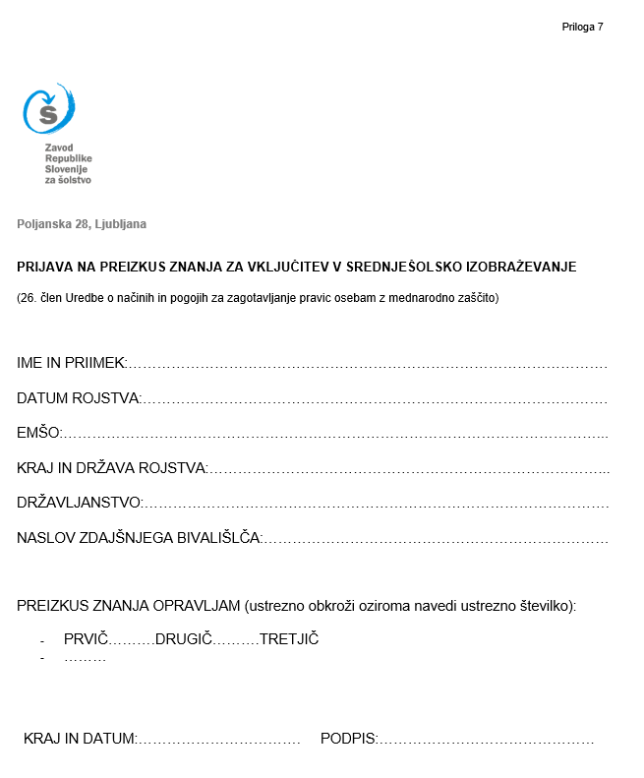

Priloga 8

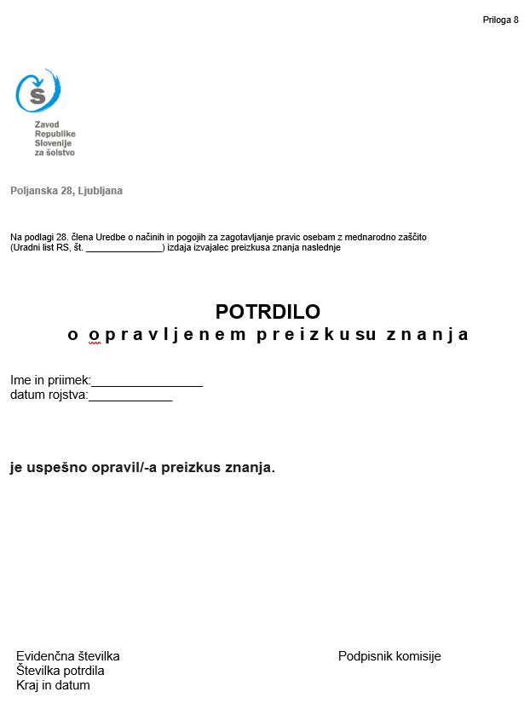

Priloga 9

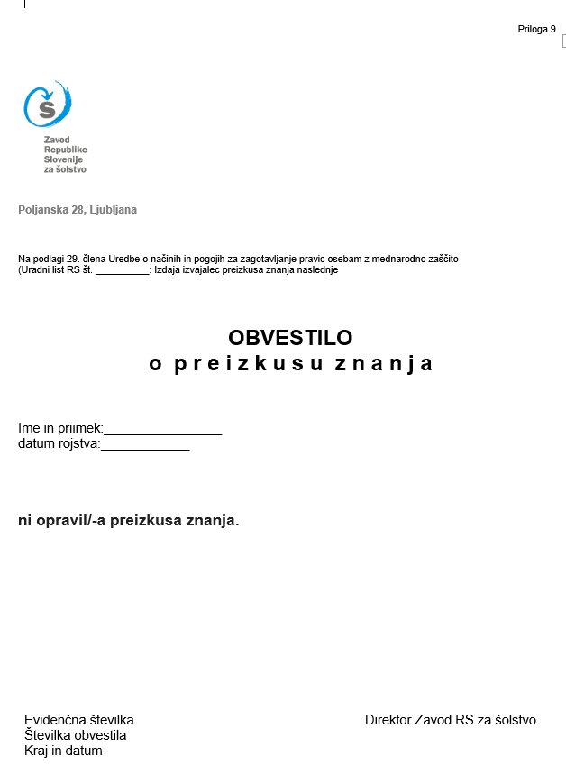

Priloga 10

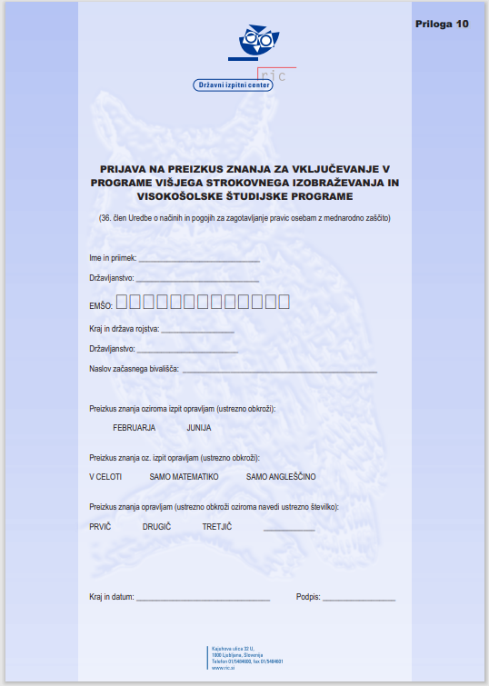

Priloga 11

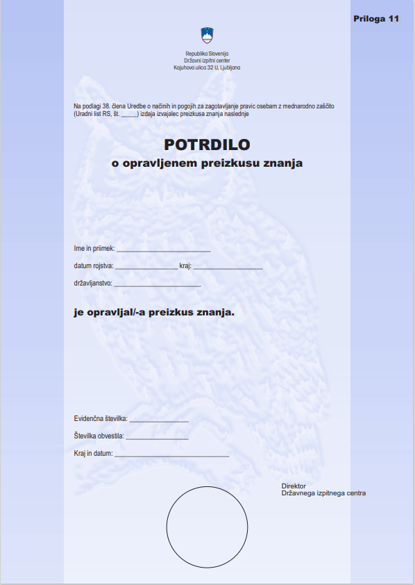

Priloga 12

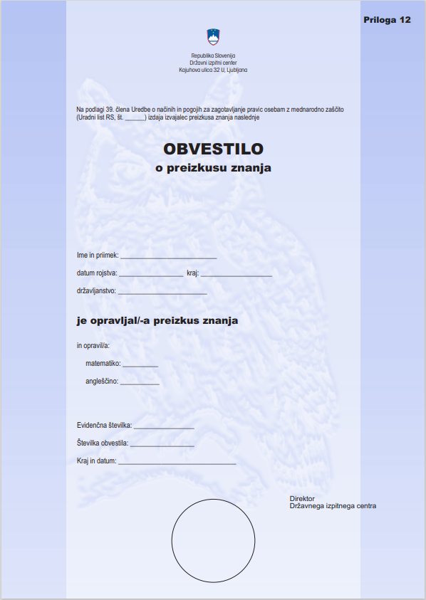

Priloga 13



|  |  |
| --- | --- |
| Cesta v Gorice 15, 1000 Ljubljana | T: 01 200 84 01 |
|  | E: gp.uoim@gov.si |
|  | www.gov.si |

Številka zadeve: _________________________

Na podlagi drugega odstavka 48. člena Uredbe o načinih in pogojih za zagotavljanje pravic s priznano mednarodno zaščito, (Uradni list RS, št. ______) Urad Vlade Republike Slovenije za oskrbo in integracijo migrantov izdaja

**NAPOTILO NA TEČAJ SLOVENSKEGA JEZIKA**

Ime _________________________ priimek ____________________________________,

EMŠO ___________________, kraj rojstva _____________________________________,

naslov prebivališča ___________________________________________, je napotena na

program učenja slovenskega jezika, in sicer v obsegu ______ ur.

Žig

(kraj in datum) (podpis uradne osebe)

Priloga 14



|  |  |
| --- | --- |
| Cesta v Gorice 15, 1000 Ljubljana | T: 01 200 84 01 |
|  | E: gp.uoim@gov.si |
|  | www.gov.si |

Številka zadeve: _________________________

Na podlagi drugega odstavka 49. člena Uredbe o načinih in pogojih za zagotavljanje pravic s priznano mednarodno zaščito, (Uradni list RS, št. ______) Urad Vlade Republike Slovenije za oskrbo in integracijo migrantov izdaja

**NAPOTILO NA TEČAJ SPOZNAVANJA SLOVENSKE DRUŽBE**

Ime _______________________ priimek _____________________________________,

EMŠO _________________, kraj rojstva ______________________________________,

naslov prebivališča ____________________________________________, je napotena na tečaj spoznavanja slovenske družbe v obsegu 60 ur.

Žig

(kraj in datum) (podpis uradne osebe)

Priloga 15

Številka zadeve: ____________________________

**ZAHTEVEK ZA IZDAJO NAPOTILA NA** **PREIZKUS ZNANJA SLOVENSKEGA JEZIKA**

Ime____________________________ priimek ____________________________________,

EMŠO______________________,kraj rojstva _____________________________________,

Naslov prebivališča __________________________________________________________

Izpit bom opravljal/-a dne pri izvajalcu ______________

(datum opravljanja izpita)

__________________________________________________________________________

(naziv izvajalca in njegov naslov)

(kraj in datum) (podpis vlagatelja)

Priloga 16



|  |  |
| --- | --- |
| Cesta v Gorice 15, 1000 Ljubljana | T: 01 200 84 01 |
|  | E: gp.uoim@gov.si |
|  | www.gov.si |

Številka zadeve:

Na podlagi 53. člena Uredbe o načinih in pogojih za zagotavljanje pravic s priznano mednarodno zaščito, (Uradni list RS, št. ) Urad Vlade Republike Slovenije za oskrbo in integracijo migrantov izdaja

**NAPOTILO NA PREIZKUS ZNANJA IZ** **SLOVENSKEGA JEZIKA**

Ime____________________________ priimek ____________________________________,

EMŠO_____________________, kraj rojstva _____________________________________,

naslov prebivališča ____________________________________________, je

napoten/a na preizkus znanja slovenskega jezika k izvajalcu

__________________________________________________________________________

(naziv izvajalca in njegov naslov)

Stroške prvega opravljanja preizkusa znanja iz slovenskega jezika krije Urad Vlade Republike Slovenije za oskrbo in integracijo migrantov.

|  |  |  |
| --- | --- | --- |
| (kraj in datum) | Žig | (podpis uradne osebe) |